8月14日-9组14号-Muddyboot-财富载体是时间的分享

主题之前的提问：如何看待财富的？ 什么才是财富呢

财富有物质上的，也有精神上的；有看得见的，也有无形的。

物质上财富的比如金钱、有价值的股票、房产、汽车等等。

精神上的财富，比如可以自由支配的时间，事业上的成功。

当然，健康的身体、广博的人脉资源，也是财富。

总之，财富是能让你快乐起来的东西，让你有满足感和成就感的东西。

每个人对财富的理解不尽相同，但所有财富都需要“时间”这个要素来承载。

时间可能是上天赐予世人最公平的东西，富豪的财产可以高出普通人数千万倍，但其拥有的时间（寿命）却无法高出平均寿命一倍以上。

案例1：有一次小明去游乐场，最热门的云霄飞车已经挂上了“此处排队约需一小时”的牌子。小明想了想，1个小时有点久，但自己尚能忍受，于是加入了队伍。一小时后，当小明排到队伍的最前方时，一位风一样的男子飘过来跟他说，愿意出200元购买他的位置。

小伙伴们，如果你是小明，你会不会让出这个位置？

小伙伴们有说会也有说不会的，那我们来看看小明是怎么做选择的：小明的月薪约5000元，扣税再除掉休息日等，日薪大约是200元。

排一个小时队，已经相当于工作了八小时，这个条件很诱人！！

有人虽然月薪1w，但是天天加班、周末也不休息，平均到时薪上面，不见得比一个普通人挣得多，时薪才能更真实反映一个人的收入状态。

下一个问题: 大家觉得出价200元的男子是不是冤大头？

曾经有这样一则小趣闻，某位富翁不小心掉了几百美元，路人见状后告知，谁知他头也不回的走了，因为他心里在盘算，在弯腰把几百美元捡起来的这几秒钟时间里，他能赚到更多的钱。

大家想一想，我们在日常生活中，对于开销的理解，多以金钱来量化，很少有人会把时间也计算在内？

就像去办个事情，愿意多花点钱打车，赶紧把事情办完，而不是忍受堵车的痛苦坐几个小时的公交。

又好比开车跟人家的车子不小心擦了，问题不大，商量出钱私了赶紧走人，而不愿意坐等保险过来处理，后续还有一堆麻烦事，耗费大量的时间精力。

当你拥有很多物质财富时，时间就相对更少，因此富人更在意时间，并且愿意用金钱去置换时间。

去做更赚钱的事情，给你的未来创造更高价值的事情。

当一个人拥有的物质财富较少时，时间就相对更多，因此他不愿意花费本就稀少的物质财富，而更愿意消耗大把大把时间。

这些时间本可以用于丰富他们的大脑，帮助他们提高劳动报酬率，以创造更多财富。

随着收入水平提高，“用金钱换时间”的思维也会愈发明晰，时间应该放在自我成长上。

资金的时间成本

资金的时间价值，就是指当前所持有一定数量的货币，比未来同等数量的货币具有更高的价值。

我们先来做个选择题，以下两种情况，哪种让你更不悦（从金钱的角度）：

（1）跟同事小月逛街，她遇见了心仪的包包，可是身上钱没带够，于是找你借了几百块。此后，她好像一直没记起这件事情，你暗示了好几次也没用，最后不了了之。其实当时那件包包你也很想要，但你都没舍得花钱买下来 。

（2）好友小明要买房，一时周转不开找你借了20万，并约定半年后还款。半年后他如约还款，但是却没有提利息之类的事情。他既然没有给，你当然也不好开口。

从量化思维的角度来看，我们可以算一下，20万的半年利息是多少：

假设2.5%的年化率，就是普通的银行存款哦,200000\*2.5%\*0.5=2500元，

从金钱损失的角度来说，实际上情况二的实际损失远高于情况一，因为资金也有时间价值。

再举个栗子：

30年前的1万元可以在班班那里买100平米的房子，但现在只能买0.25平方米。

对于不同的人而言，资金的时间价值是不同的，这取决于他们利用这笔资金的预期投资回报率。

如果你的预期投资回报率低于通货膨胀，那么我相信大部分人都会选择即时消费。

我国的通胀率5%（如果你信专家的话），实际上的通胀，要比明面上的要高，大概在8%-10%左右。

对于同等财富积累，同等收入水平的人来说，投资能力越强，即时消费的意愿也越低。

小讨论1、算一算双十一购物的时间成本

为了省3/5块钱，要在半夜12点的时候去下单，然后系统还经常崩溃，下不了单，付不了款，一拖就到1/2点钟了，大家做过这种事情没有？

举个例子：班班花了2小时选东西，但领快递比平时多花了10分钟，班班有6个包裹，相当于在双11花费的时间是3小时。

如果班班的时薪是50元（算算班班一个月可以拿8800哦），所以双11的时间成本是150元，但省下来的钱还不到150，亏大了，好尴尬~~~

其实，应该利用这段时间去武装自己的大脑，以创造更多的财富。

所以呢，我们在做任何事情的时候，都要把时间这个维度算进去。

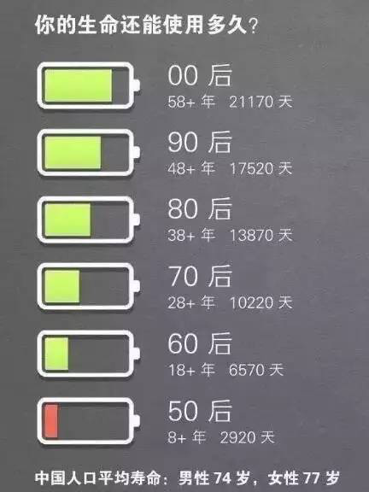

大家看一下，自己还能超长待机多长时间？

用具体的数字来量化一下，你是不是更有紧迫感了？

时间过去不再来，早作规划，给人生加点料，才是正解~~

小讨论2：明星天价片酬，明星挣辣么多钱，他们的时薪为什么比普通人多出几辈子的钱？

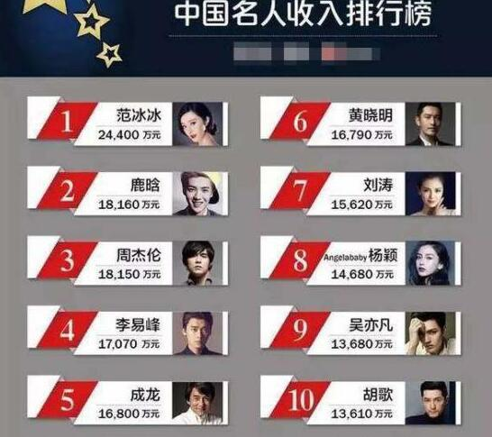

这其实就涉及到赚钱的模式了，有人靠出卖脑力、体力赚钱，比如我们上班族。

有人靠注意力赚钱，比如明星、网红能收获数以万计的人的关注，粉丝经济，由观众、市场所决定的。

赚钱模式不一样，付出和收获也不同。

给大家提供一个思考角度，做任何事，把时间维度加上去，多思考各种赚钱模式，找到属于自己的一种，你也可以创造更多财富！

所谓梦想，就是不再只是梦想，而是为梦想找一条到达的路。